LAMPIRAN 01
SINOPSIS NOVEL LAUT BERCERITA KARYA LEILA S. CHUDORI
Laut Bercerita adalah novel karya Leila S. Chudori setelah Nadira atau 9 dari Nadira dan Pulang. Laut Bercerita mengisahkan seorang mahasiswa bernama Laut (Ya, Laut di sini adalah nama tokoh) yang berkuliah sastra Inggris di UGM. Ia memilih UGM karena ingin berdiskusi dan berbagi pemikiran-pemikiran untuk membangun Indonesia.
Di kampusnya, ia bergabung dengan kelompok aktivis Wirasena yang bermarkas di Seyegan atau disebut juga Rumah Hantu, karena lokasinya yang jauh darimana-mana. Kelompok Wirasena tersebut terdiri dari Kinan, Sunu, Alex, Daniel, Gala atau Sang Penyair, Gusti, Ahmad, Coki dan Naratama. Di Rumah Hantu inilah mereka banyak mendiskusikan buku-buku karya Pram, Rendra, dan buku-buku kiri yang dilarang di masa Orde Baru. Sekali ketahuan, mereka akan ditangkap polisi dan dijebloskan ke penjara.
Tahun 1998, Laut menjadi Sekjen Wirasena sekaligus menjadi buronan pemerintah Orde Baru bersama dengan teman-temannya yang lain. Khususnya Kinan — Dalang atau Ketua Wirasena. Aktivitas mereka selama ini membantu masyarakat seperti menanam jagung di Blangguan telah diketahui oleh pemerintah.
Semenjak menjadi buron, Laut dan teman-temannya berpindah tempat dari satu kota ke kota lain, ke tempat-tempat terpencil yang tidak terjamah oleh orang lain terutama polisi. Ketika masa pelariannya, Laut masih tetap menulis. Ia sering menulis puisi dan cerpen lalu mengirimkannya ke surat kabar dan majalah.
Saat itu, ia mengirimkan cerpennya ke majalah Tera, tentunya dengan nama samaran. Cerpen itu berjudul “Rizki Belum Pulang”. Ia berharap keluarganya dapat membaca cerpen itu. Ia sendiri sangat menyesal, sekarang identitas keluarganya pun terkuak; siapa orang tuanya, pekerjaan orang tuanya, bahkan adiknya dan kampus kuliahnya.
Tahun 1998 menjadi tahun yang kelam dan gelap, dimana orang-orang hilang, disiksa, dan dibantai. Pada tahun itu juga, Laut beserta kawan-kawannya berhasil diringkus dan dijebloskan ke sebuah tempat yang keji. Mereka disiksa, disetrum berkali-kali, diberi semut rangrang, serta ditendang agar mau memberi kesaksian siapa dalang dari mereka (Wirasena), dan siapa yang membiayai kelompok itu selama ini.
Setelah berhari-hari disiksa, disetrum, dst, Laut dibawa ke sebuh tempat yang sama dengan namanya: Laut. Kemudian ia ditenggelamkan bersama dengan cerita yang belum sempat ia sampaikan kepada Indonesia.
Judul cerpen “Rizki Belum Pulang” sengaja ia pilih agar orang tuanya tidak khawatir akan dirinya. Bahwa ia akan pulang, seperti biasa, di minggu ke empat setiap bulan. Untuk memasak tengkleng di hari Minggu bersama keluarganya. Keluarga yang hangat. Kini, semuanya hanya tinggal memori. Tetapi kedua orang tuanya masih menjalankan ritual yang sama; memasak tengkleng setiap hari Minggu, dan berharap Laut muncul di balik pintu.
Adik Laut ingin sekali meyakinkan kedua orang tuanya bahwa kakaknya Laut tidak akan pulang. Ia sendiri tidak tahu apakah kakaknya masih hidup, sehat, apakah baik-baik saja. Semuanya hanya menjadi tanda tanya. Laut dan teman-temannya yang lain tidak sempat merasakan hidup bebas dari kungkungan Orba. Namun kerja keras mereka dirasakan oleh orang-orang yang mereka sayangi.

LAMPIRAN 02; HASIL PENELITIAN
Nilai Perjuangan Rela Berkorban
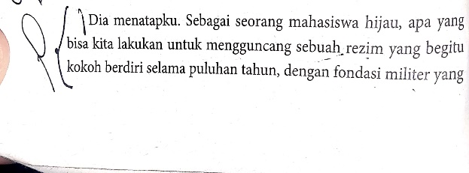
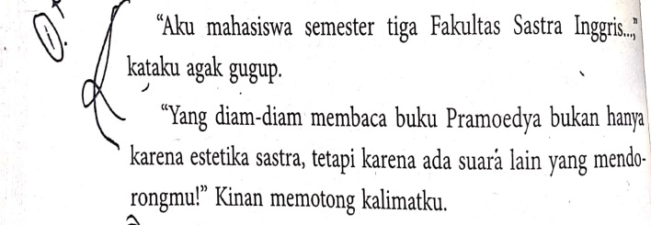
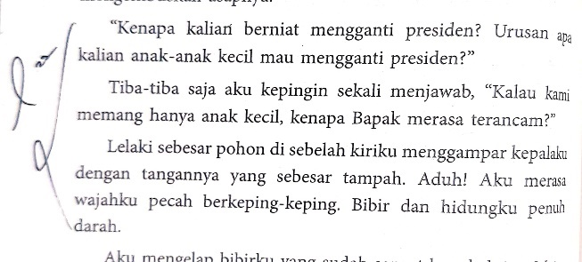

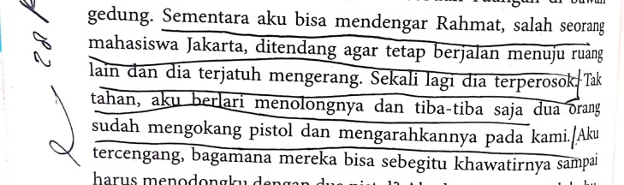
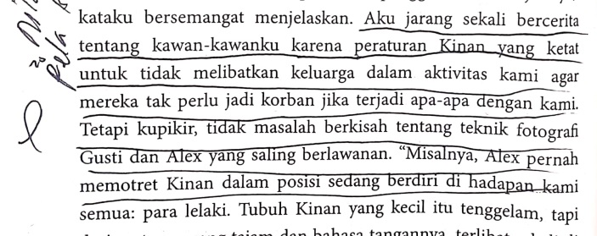

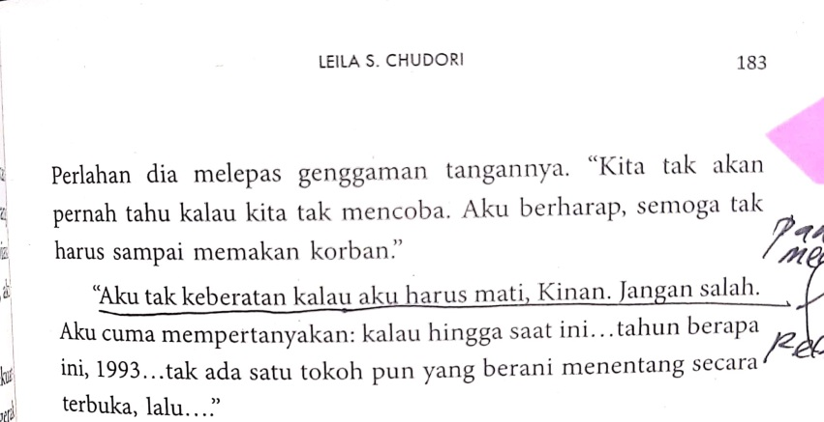

Nilai Perjuangan Persatuan
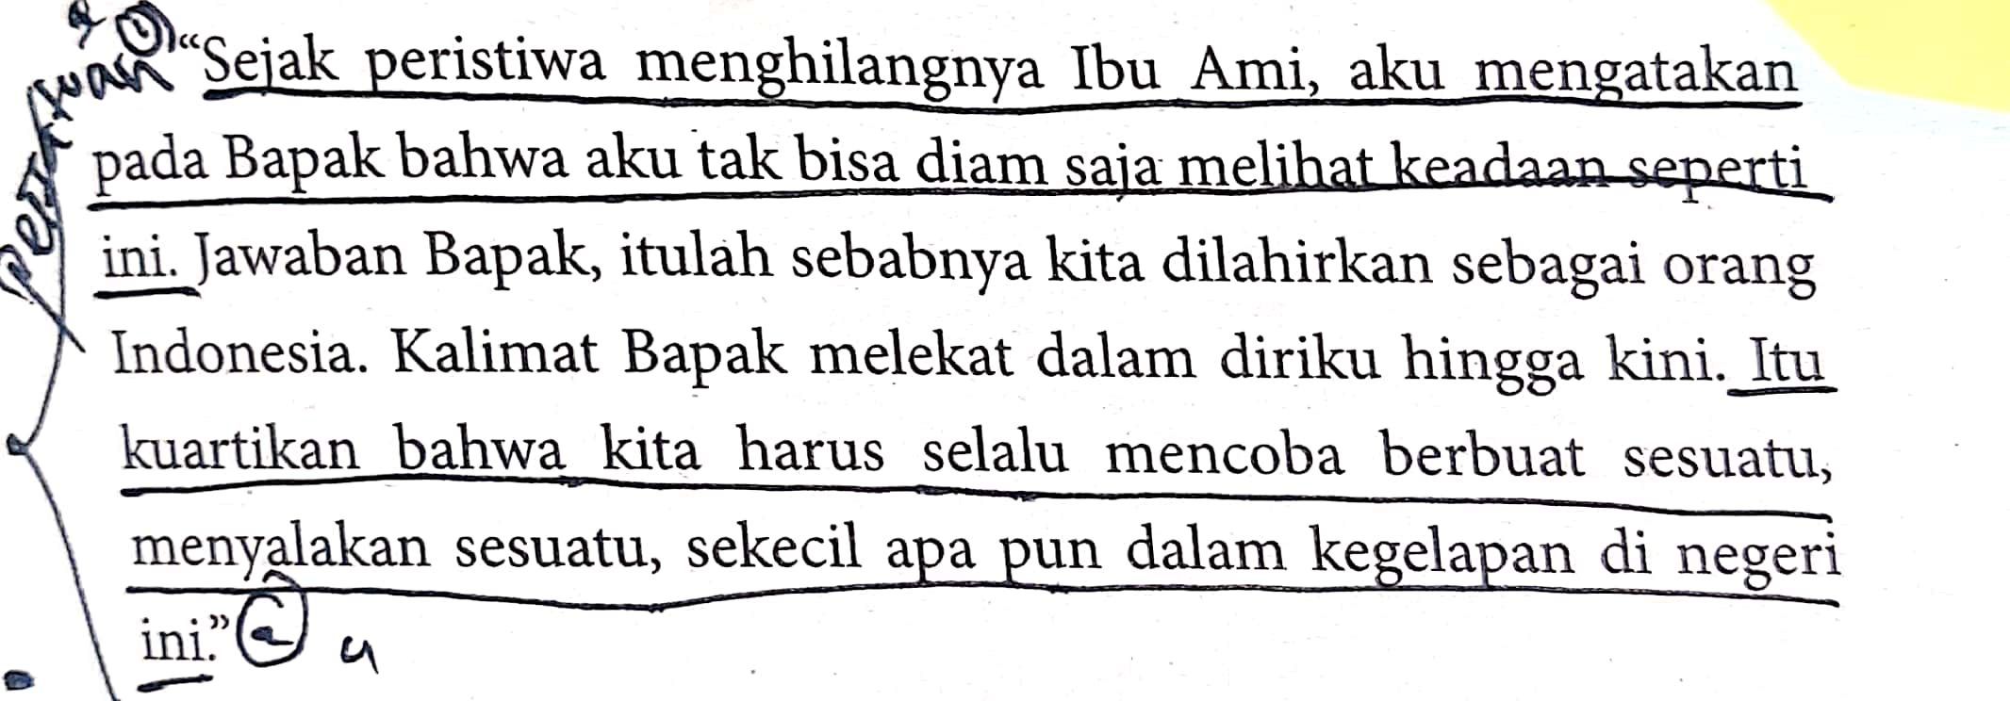

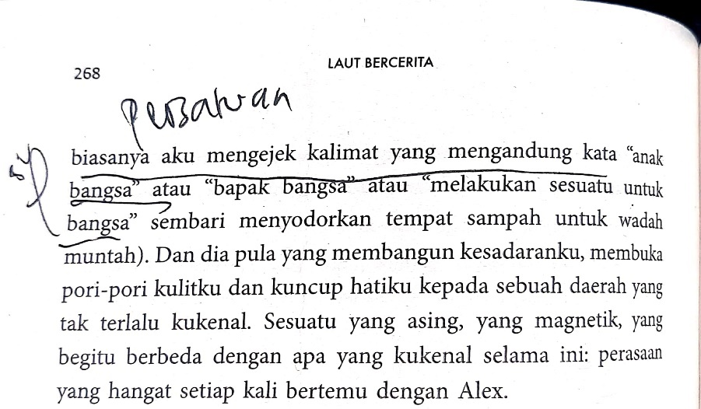

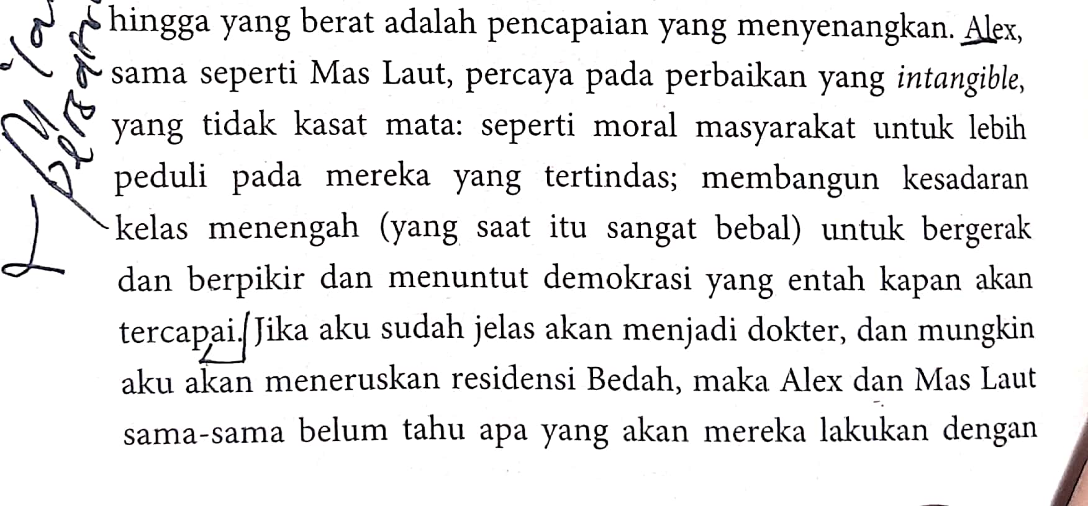

Nilai Perjuangan Harga Menghargai
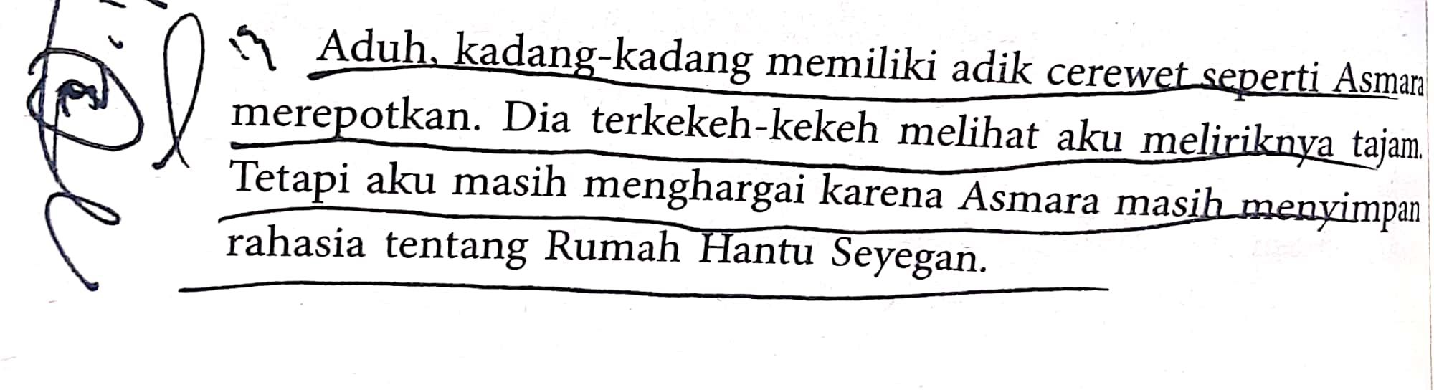
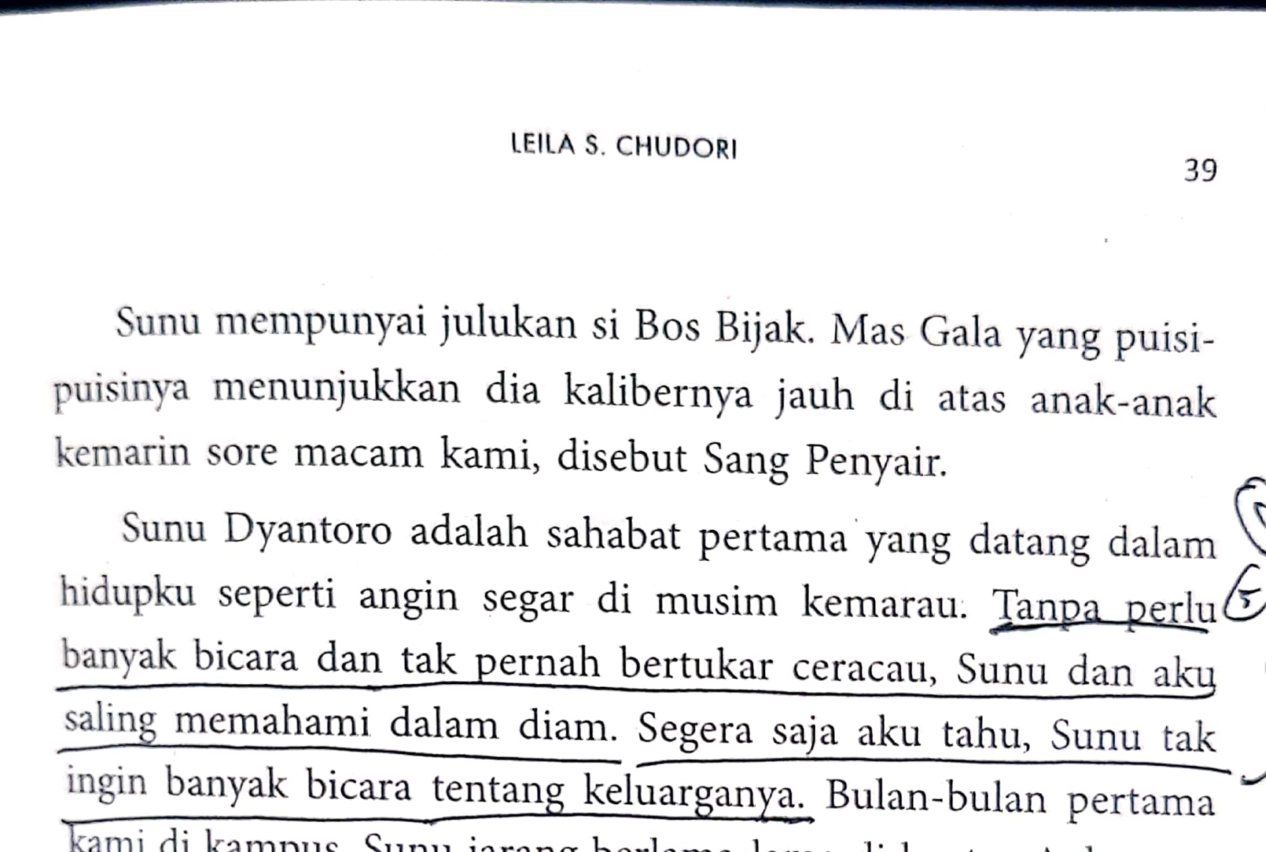

Nilai Perjuangan Pantang Menyerah

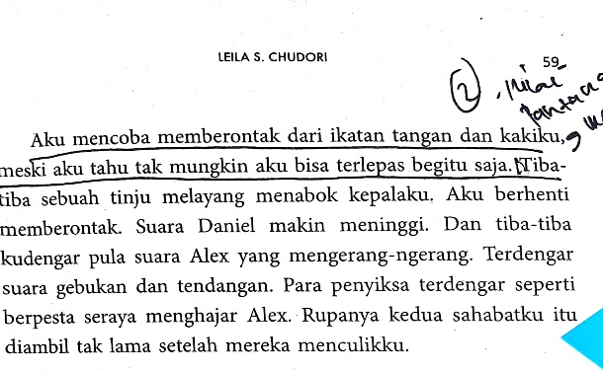
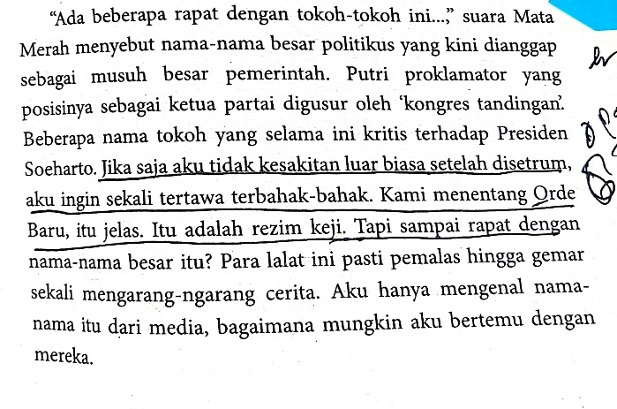

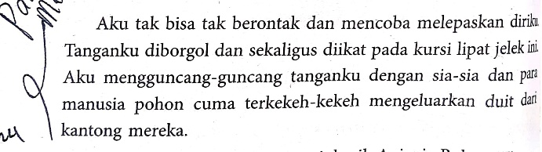
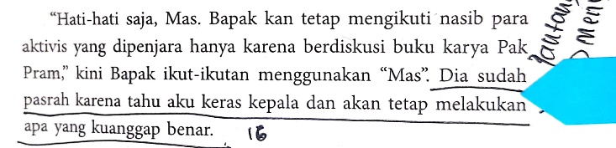

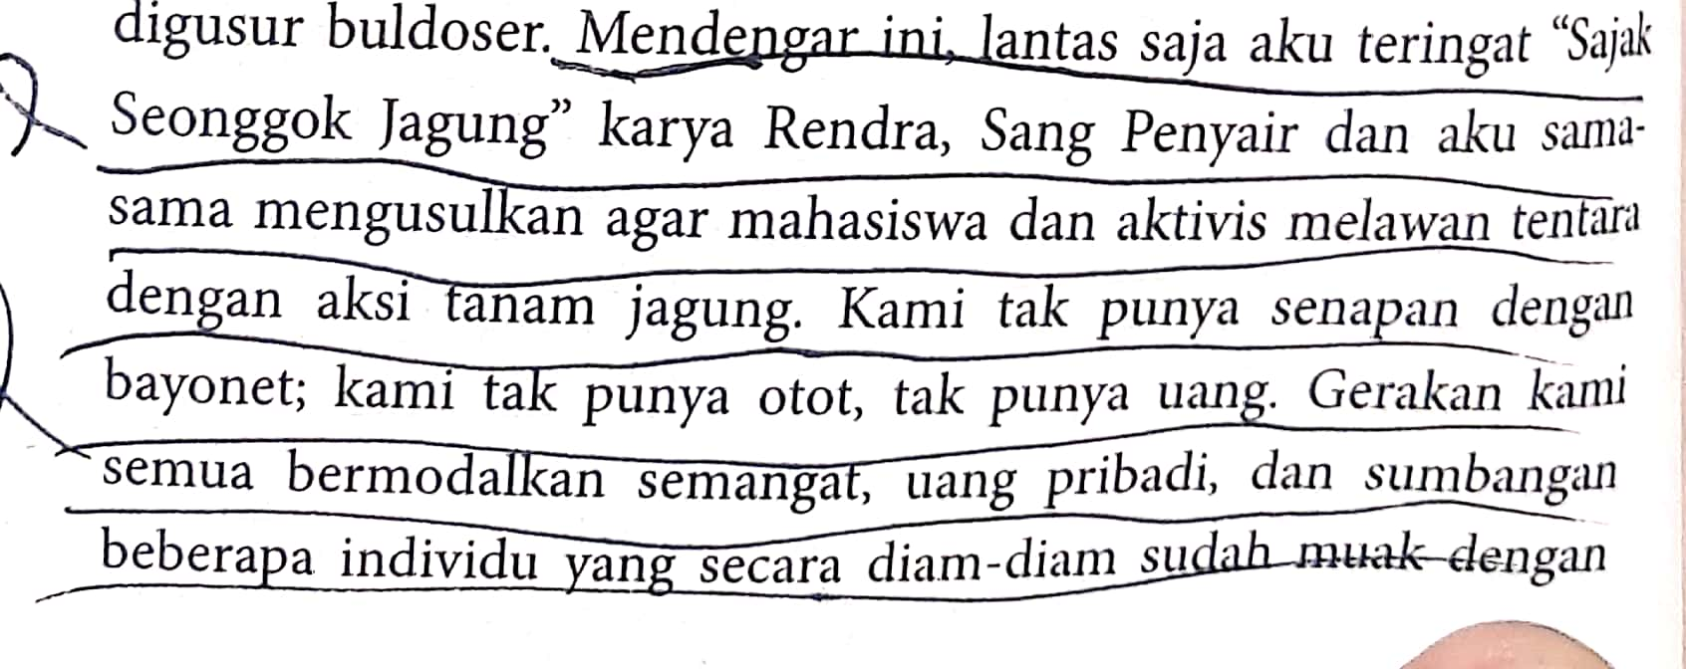

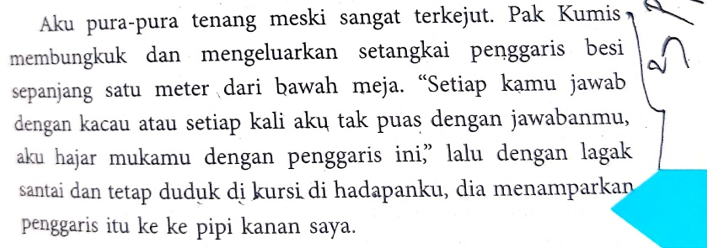
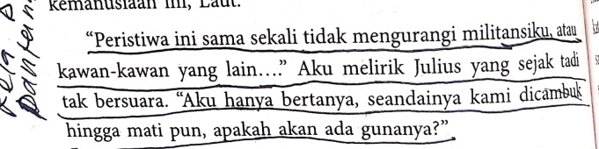

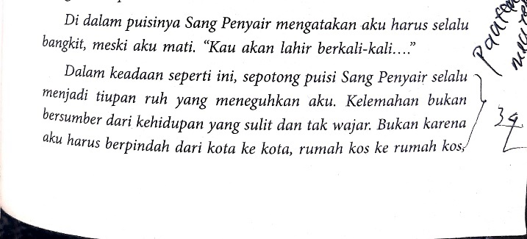
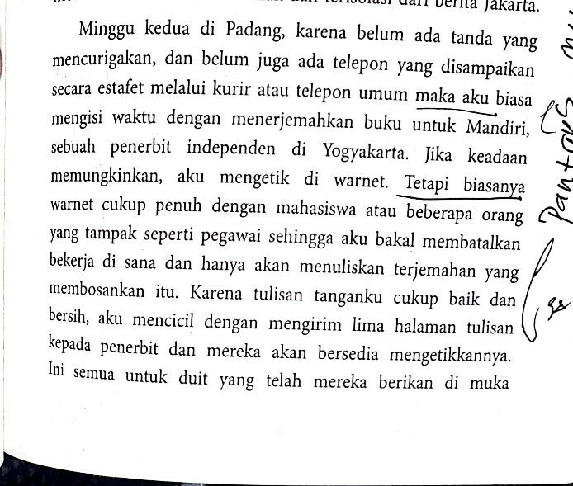

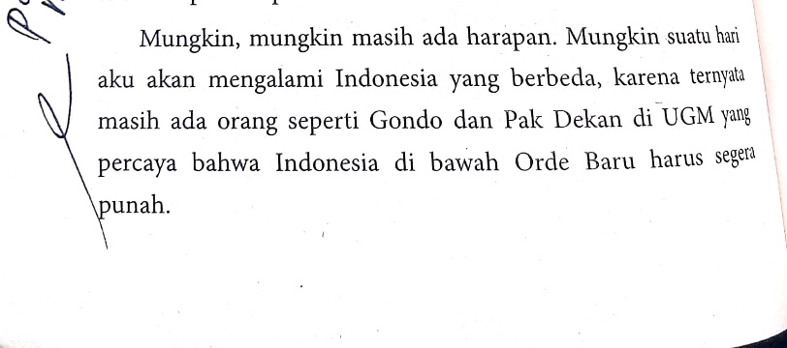

Nilai Perjuangan Kerja Sama
